TRƯỜNG ĐH MỎ - ĐỊA CHẤT
KHOA CÔNG NGHỆ THÔNG TIN


BÁO CÁO CÔNG VIỆC TUẦN 3
NGHIÊN CỨU KHOA HỌC
Đề tài: “Nghiên cứu ứng dụng dữ liệu không gian (vị trí) đa thời gian”

Sinh viên thực hiện: Phạm Nguyễn Tuân
Mã sinh viên: 2221050253
Giảng viên hướng dẫn: Nguyễn Hoàng Long

Hà Nội, 2025

BÁO CÁO TUẦN 3: THIẾT KẾ MÔ HÌNH ỨNG DỤNG THU THẬP DỮ LIỆU GPS
Tuần này tập trung vào việc thiết kế mô hình và giao diện ứng dụng, mô tả luồng hoạt động hệ thống thông qua sơ đồ UML và Flowchart, đồng thời thảo luận với nhóm về các tính năng chính của hệ thống.
1. Mục tiêu công việc theo theo đề cương
Trong tuần thứ 3, mục tiêu chính là thiết kế giao diện thu thập dữ liệu GPS (trên Android hoặc Python/Streamlit), vẽ sơ đồ hoạt động hệ thống (UML hoặc Flowchart). Trình bày, thảo luận với nhóm về các chức năng chính cần có của ứng dụng. Chuẩn bị mô tả chi tiết để bước sang giai đoạn lập trình thử nghiệm ở tuần sau.
2. Công việc thực tế đã hoàn thành
Trong tuần vừa rồi, em đã thực hiện được các công việc như sau:
- Hoàn thiện bản thiết kế giao diện mô phỏng ứng dụng thu thập dữ liệu GPS.
- Xây dựng sơ đồ luồng hoạt động mô tả mối quan hệ giữa người dùng – ứng dụng – server – cơ sở dữ liệu.
- Tạo flowchart mô tả chi tiết quá trình thu thập và gửi dữ liệu GPS.
- Hoàn thiện bản mô tả chức năng từng module trong hệ thống
Một số công việc còn chưa hoàn thành bao gồm:…
Lý do chưa hoàn thành: …
3. Nội dung công việc chi tiết
3.1. Thiết kế giao diện ứng dụng
Em lựa chọn hướng phát triển giao diện bằng Python + Streamlit, vì:
- Dễ xây dựng ứng dụng giao diện đồ họa (GUI) đơn giản.
- Có thể hiển thị bản đồ (qua thư viện folium hoặc streamlit_folium).
- Hỗ trợ kết nối với server qua thư viện requests.
Giao diện được thiết kế gồm 3 phần chính:
- Khung hiển thị bản đồ GPS
- Hiển thị vị trí hiện tại (tọa độ lấy từ mô phỏng hoặc thiết bị thật).
- Cập nhật vị trí theo thời gian thực.
- Bảng thông tin tọa độ và thời gian
- Hiển thị vĩ độ, kinh độ, tốc độ, thời gian đo.
- Có nút “Gửi dữ liệu” để gửi thông tin về server.
- Khu vực nhật ký (log)
- Hiển thị phản hồi từ server, trạng thái kết nối, hoặc lỗi nếu có.
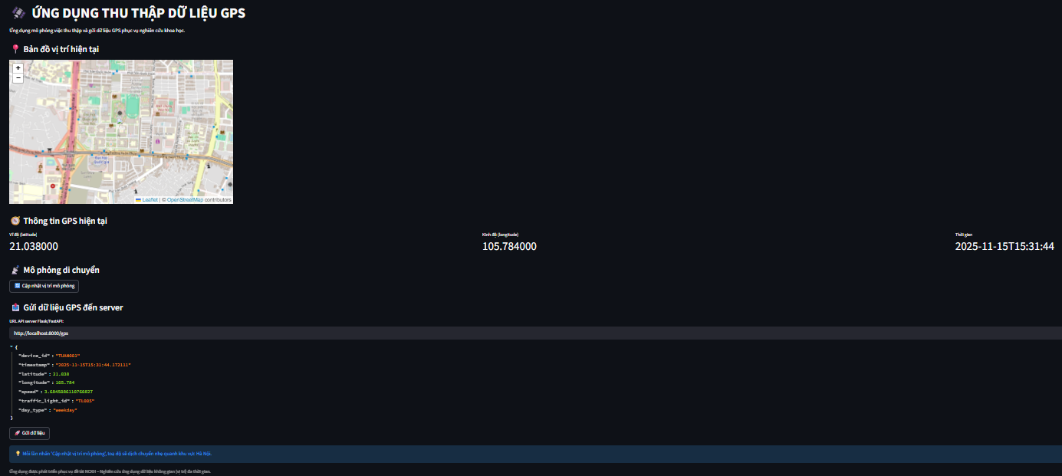
3.2. Vẽ sơ đồ hoạt động (Flowchart tổng quát)
Em xây dựng sơ đồ hoạt động (Flowchart) mô tả một cách trực quan và logic toàn bộ quá trình hoạt động của ứng dụng thu thập dữ liệu GPS, từ khi người dùng mở ứng dụng đến khi dữ liệu được gửi thành công lên server.
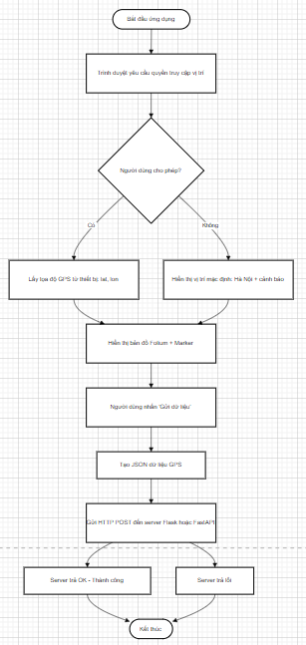
3.3. Sơ đồ lớp UML (Class Diagram mô tả cấu trúc ứng dụng)
Xây dựng sơ đồ lớp UML (Class Diagram) mô tả cấu trúc bên trong của ứng dụng, dưới dạng các lớp (class), thuộc tính và phương thức, giúp làm rõ cách hệ thống được tổ chức và cách các thành phần tương tác với nhau.
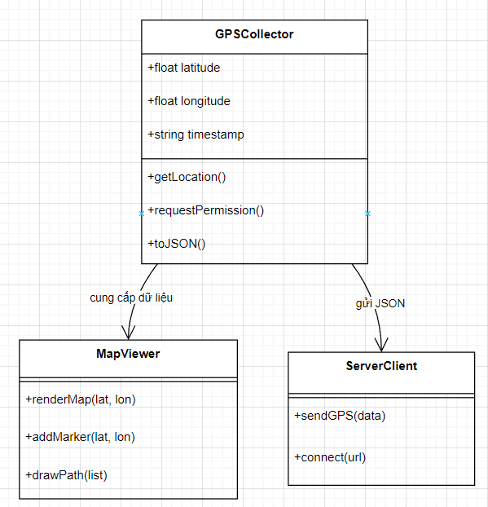

3.4. Các tính năng được xác định trong tuần
Tự động lấy dữ liệu GPS mỗi 5 giây (hoặc nhập mô phỏng). Hiển thị bản đồ di chuyển theo thời gian thực. Gửi dữ liệu JSON đến server Flask/FastAPI. Xử lý phản hồi server (hiển thị thông báo thành công hoặc lỗi). Ghi log lịch sử gửi dữ liệu vào file cục bộ để kiểm tra.

